**PRÁCTICA GOOGLE DOCS 4**

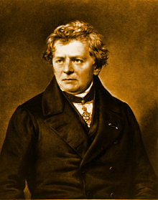

Ley de Ohm

|  |  |  |
| --- | --- | --- |
| V=I.R | $I=\frac{V}{R}$ | $R=\frac{V}{I}$ |

Potencia eléctrica y energía eléctrica

|  |  |
| --- | --- |
| P=V.I | $P=\frac{E}{t}$ |

Resistencias en serie

Rserie= R1+R2

Resistencias en paralelo

$R_{paralelo}=\frac{R1.R2}{R1+R2 }$

Esquema del funcionamiento de un ordenador







*Último ejercicio, entra a esta web,* [*https://www.faceyourmanga.com/*](https://www.faceyourmanga.com/) *créate un avatar que se parezca a ti e insértalo con el mensaje que tú quieras.*